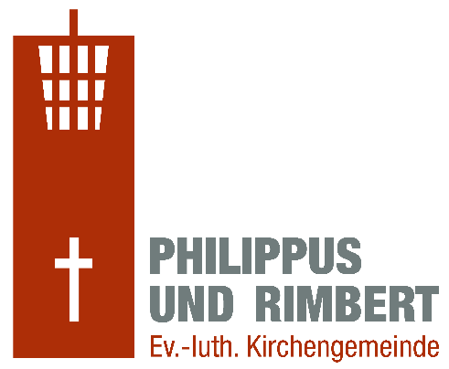
Schutz- und Hygienekonzept
Chorarbeit

- Maximal 15 Teilnehmer in festen Gruppen.
- Die Chöre finden in Winterkirche und Kirchraum bei geöffneter Trennwand und anderen geeigneten Gemeinderäumen statt.
- Vor betreten der Räumlichkeiten sind die Hände zu desinfizieren oder gründlich zu waschen. (entsprechende Waschräume, bzw. Desinfektionsmittel stehen bereit)
- Das Schutz- und Hygienekonzept wird allen Teilnehmenden und Eltern ausgehändigt und einmalig schriftlich bestätigt, bzw. den Kindern der Kinderchöre ausführlich erklärt.
- Eine Teilnehmerliste mit Kontaktdaten wird geführt (sichere Vernichtung der Daten nach 4 Wochen, wenn keine Infektion bekannt wurde).
- Umarmungen und sonstiger Körperkontakt sind zu unterlassen.
- Mund-Nasen-Maske bei Einlass, Auslass und Bewegung im Raum ist Pflicht, ausgenommen sind Kinder im Kita- und Grundschulalter entsprechend der behördlichen Regelungen für Kita und Schule.
- Ein Mindestabstand von 2,5 m im Stuhlkreis ist einzuhalten.
- Vor und nach der Veranstaltung sind die Räumlichkeiten gründlich zu lüften, ggf. auch während der Proben.

Der Kirchengemeinderat Hamburg, 04.08.2020

